 | XIX Seminário Nacional de Distribuição de Energia Elétrica  SENDI 2010 – 22 a 26 de novembro  São Paulo - SP - Brasil

Aplicação da rede AS-Interface em Usinas Hidrelétricas

Valderis Botura | Valdir Fernandes
AES Tietê | AES Tietê
valderis.botura@aes.com | valdir.fernandes@aes.com

Palavras chaves - Confiabilidade, Disponibilidade, Economia, Facilidade, Tecnologia.

RESUMO
A rede AS-interface é um sistema bus de comunicação serial, a qual está na base da pirâmide de um sistema de automação, que tem como tecnologia a utilização de um único cabo de duas vias, capaz de executar a alimentação e a transmissão de dados provenientes da instrumentação (sensores) de toda a máquina. Estes sinais são captados através de conexões rápidas aos módulos de campo, instalados próximos aos instrumentos, capazes de captar sinais digitais ou analógicos, conectados a rede através de uma técnica de conexão denominada “vampirização” (piercing). Este cabo Asi coleta todos os sinais dos módulos, levando-os até o Máster ASI, que consiste em um gateway, que executa o gerenciamento da rede Asi e possibilita a interface com o sistema de controle digital da usina.
A aplicação desta tecnologia traz para as usinas hidrelétricas a possibilidade de um maior e melhor monitoramento de turbinas e geradores, facilitando um aumento posterior de pontos supervisionados pelo sistema de controle da usina sem a necessidade de uma modificação de grande impacto na estrutura já instalada.

1. INTRODUÇÃO
A Usina Hidrelétrica Álvaro de Souza Lima (Bariri), uma Usina da AES Tietê S/A, possui uma potência instalada de 136,8 MW. Localizada no rio Tietê, as suas três Unidades Geradoras foram modernizadas nos últimos anos, sendo em 2002 a UG-01 e entre os anos de 2005 a 2007, as UGs 02 e 03.
Com a missão de gerar energia limpa, confiável, segura e socialmente responsável para atender a necessidade do país, a AES Tietê investiu fortemente na modernização e automação das suas Unidades Geradoras, com o objetivo de adquirir aumento na disponibilidade operacional, maior confiabilidade e facilidades na operação e manutenção.
Nesse processo de modernização, foram introduzidos os recursos tecnológicos mais atualizados existentes no mercado, sendo que, a maior inovação, foi a implantação do sistema de aquisição de sinais digitais e analógicos de campo, através da rede AS-Interface.
Os principais benefícios de sua aplicação são: simplicidade de instalação; redução do tempo de instalação e comissionamento; redução de custo em materiais elétricos de instalação; redução de tamanho dos painéis de instrumentação, possibilidade de diagnóstico do tipo e da localização de problemas, fácil programação e conectividade com outras redes (Ethernet, Profibus,etc), além de estar preparada para suportar qualquer tipo de eventualidade, como interferências eletromagnéticas, jatos de água, poeiras, vibrações e temperaturas.

2. DESENVOLVIMENTO

2.1 AES TIETÊ
Uma das mais eficientes geradoras de energia elétrica do Brasil, a AES Tietê possui um parque de usinas composto por 10 hidrelétricas, tem capacidade instalada de 2,65 mil megawatts (MW) e responde por cerca de 20% da energia gerada no Estado de São Paulo e de 2% da produção brasileira. O complexo de usinas envolve os rios Tietê, Grande, Pardo e Mogi-Guaçu e fica localizado nas regiões. central e noroeste do Estado de São Paulo.
2.2 UHE BARIRI
Os trabalhos preliminares de construção desta Usina foram iniciados em outubro de 1959, mais precisamente, no início de fevereiro de 1960, sendo que a primeira Unidade Geradora foi colocada em serviço na data de sua inauguração, em 19 de novembro de 1965.
A barragem é dotada de uma eclusa, proporcionando a navegação de barcos de cargas e turismo. Há também junto a Usina, na margem esquerda, uma Subestação elevadora de onde partem (2) dois circuitos para Ibitinga, (2) circuitos para Barra Bonita e (2) dois circuitos para Bauru, todos em 138 kV.
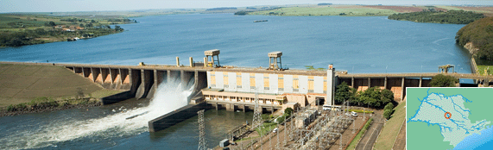
Fig. 1 - Vista aérea da UHE Bariri
2.3 FICHA TÉCNICA DA UHE BARIRI
Barragem
- Extensão da Barragem: 856,25 metros
Reservatório
- Área: 63 km²
- Cota Máxima Útil: 427,50 metros
- Cota Mínima Útil: 426,50 metros
- Volume Útil de Água Acumulado: 60 x 10⁶ m³
Vertedouro
- Número de Comportas: 6 de superfície e 2 de fundo
- Queda: 24 metros
Capacidade Instalada
- Número de turbinas: 3
- Tipo: Kaplan
- Potência nominal unitária UGs 02 e 03: 47,7 MW
- Potência nominal unitária UG 01: 41,4 MW
Subestação Elevadora
- Número de Circuitos: 6
- Tensão Nominal: 138 kV
Localização | Distâncias
- Município: Boracéia - SP
- 6 km (Distância entre Usina e Boracéia)

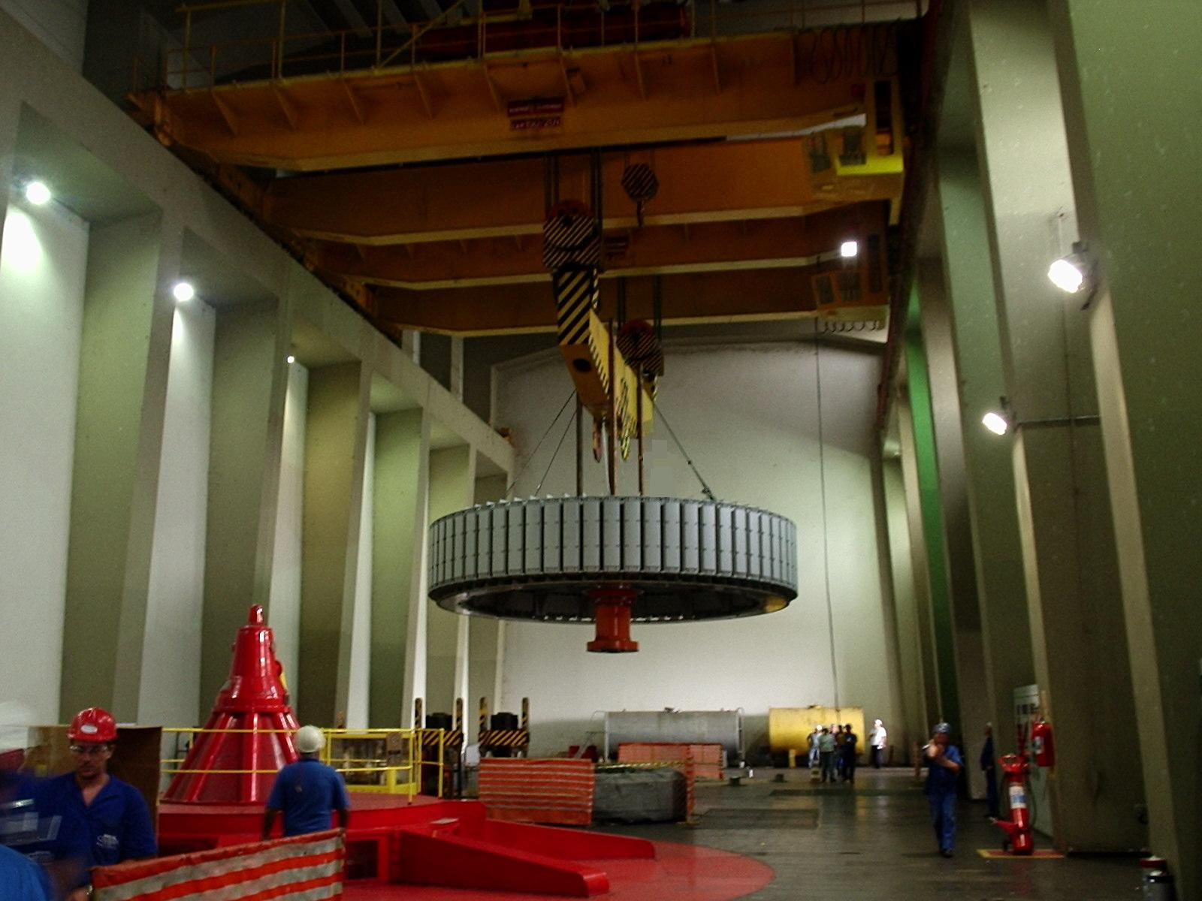

Fig. 2 – Rotor UG-02

2.4 SETOR ENERGÉTICO
As Usinas Hidrelétricas foram as grandes locomotivas que alavancaram o desenvolvimento do nosso país e contribuíram de forma efetiva para o desenvolvimento da indústria brasileira.
A AES Tietê S/A possui um plano de responsabilidade social e qualidade muito criteriosa, que nos leva a ter um estudo aprofundado na implantação de novos projetos.
Além da preocupação com a qualidade, as Usinas Hidrelétricas possuem algumas particularidades que impossibilitam acompanhar a evolução tecnológica das indústrias convencionais. Dentre elas podemos citar o tempo longo da vida útil das turbinas e geradores, a particularidade de ter um projeto bem definido, sem necessidade de ampliações, alto custo na alteração de um projeto malsucedido e compromissos contratuais na disponibilidade das unidades geradoras, são alguns dos exemplos.
Além dos pontos mencionados acima, o setor energético trás consigo alguns paradigmas e certas desconfianças ao desempenho dos equipamentos micro processados em ambientes agressivos, como as instalações das Hidrelétricas.
Durante todo desenvolvimento do projeto de modernização, a AES Tietê S/A, e principalmente a equipe de manutenção elétrica da Usina de Bariri, sempre estiveram preocupados e focados em optar por tecnologias que garantissem a confiabilidade, disponibilidade e a eficácia operacional do seu parque gerador.

2.5 EVOLUÇÃO DA AUTOMAÇÃO
No início da década de 80, a automação de máquinas e instalações era totalmente centralizada em painéis elétricos. Todos os sensores e atuadores eram ligados de maneira complexa, através de cabos comuns. Quanto maior era o grau de automação, maior era a quantidade de informações a transmitir. Assim, os custos para efetuar este tipo de cabeamento cresceram, seja do ponto de vista de pessoal, material ou financeiro. A perspectiva de facilitar todo este processo motivou a criação de sistemas de instalação descentralizados. No final da década de 80, foram criadas as primeiras arquiteturas descentralizadas, com o uso de pequenos CLPs que gerenciavam as informações de pequenos processos descentralizados e se comunicavam com a UAC, gerenciadora do processo geral.
No mesmo período, final da década de 80, começou a surgir e se padronizar os primeiros protocolos de redes de campo: Profibus e Interbus. Nesse sistema, apenas um cabo era instalado para a transmissão de informações nas proximidades do processo, através de módulos específicos.
Já nos anos 90, a tecnologia de rede de campo era tida como padrão consolidado. Os principais clientes potenciais para esta tecnologia eram aqueles com grande quantidade de sinais de entrada e saída. O grande benefício era a redução de custos de mão de obra e materiais. Sem dúvida, esta nova tecnologia foi um importante passo para o conhecimento, mas que não estava ao alcance de todos. Com o aumento de adeptos e com mais experiência, a segurança das redes de campo aumentou e está sendo usada nos segmentos onde há necessidade de transparência.
A instalação descentralizada facilita tanto o cabeamento de máquinas e instalações como também funciona em outros segmentos, tais como em projeto mecânico de máquinas. Ela possibilita, tanto a simplificação do manuseio, como o aumento da velocidade. Em uma análise mais ampla, isto significa que a descentralização desempenha um papel muito mais importante, onde é primordial o foco na simplicidade, rapidez, visibilidade e confiabilidade da instalação dos componentes.

2.6 NÍVEIS DE REDE
Em termos gerais existem três níveis de redes de comunicação, os quais podem ser distribuídos e apresentados geometricamente através de uma pirâmide.

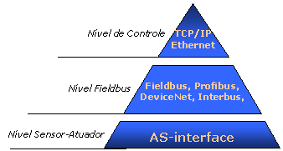
Fig. 3 – Pirâmide demonstrando os níveis de rede

No Primeiro Nível (Administração), no topo da pirâmide está situada a empresa através de uma visão macro, tendo todas as ações da rede de comunicação dirigidas para o controle gerencial da produção. Neste nível, está envolvida a administração, gerência, contabilidade, compras, vendas, nível de produtividade, estratégias de ação, banco de dados, entre outros. Os controladores presentes neste nível são basicamente, PCs na arquitetura padrão de Cliente-Servidor, distribuídos em topologias das mais diversas, tais como: barra, anel, árvore ou outra.
Em termos de comunicação é neste nível que a quantidade de informações é gigantesca, porém os desenvolvimentos atuais de redes de comunicação conseguem atingir um tempo de resposta de até 1000 ms a uma velocidade de comunicação que pode variar de 10 a 100 ou até mesmo 1000 Mbps.
No Segundo Nível (Células), estão localizadas as células e/ou sistemas flexíveis de manufatura, onde os controladores gerenciam processos, linhas de montagens ou mesmo máquinas automáticas.
A comunicação neste nível é feita entre os mestres ou "gerentes" das células. Pode ser citado o Comando Numérico de uma máquina CNC, PCs que são utilizados em controle de processos ou CLPs no comando de máquinas automáticas. Estes diversos controladores se comunicam entre si, através de um protocolo padrão definido no projeto da rede, e a comunicação com o nível mais superior (administração) é feito por meio de um equipamento (PC) colocado estrategicamente na fábrica, o que faz a coleta das informações necessárias a ser transmitida ao nível superior.
Neste segundo nível, as redes caracterizam-se por possuírem uma quantidade de informações (tráfego) média, o que resulta num tempo de resposta nunca maior do que 100 ms a uma velocidade que pode chegar até 12 Mbps.
No Terceiro Nível e mais baixo da pirâmide (Sensores e Atuadores), está localizado o fieldbus ou "barramento de campo", que é responsável pela comunicação entre os dispositivos mais simples, utilizados no chão da fábrica (sensores e atuadores) e seus respectivos controladores.
A comunicação neste nível é feita da seguinte forma: um dos controladores acima citado, possui um mestre de rede fieldbus. Este mestre tem escravos, aos quais são conectados os sensores e atuadores inteligentes ou convencionais presentes no sistema. A forma física de conexão ou a topologia empregada depende de cada tipo de fieldbus.
Este nível se caracteriza, em termos de comunicação, por possuir uma quantidade de informações baixa trafegando na rede, e trabalhar também com velocidades/taxas de transmissão baixas. Contudo, a resposta é satisfatória e não maior que 10 ms com taxas de transmissão que chegam até 2 Mbps.

2.7 REDE AS-INTERFACE
A rede AS-Interface - Actuator-Sensor-Interface foi inicialmente desenvolvida por um pool de empresas alemãs e suíças capitaneadas pela Siemens para ser uma alternativa de rede para interligação de sensores e atuadores discretos. Em 1998, a rede foi padronizada e recebeu o nome EN50295. Este é um protocolo aberto. Outro protocolo aberto usado pela AS-Interface é o IEC 62026, criado pela associação internacional, formada por mais de 80 membros de nove países.
A rede AS-Interface é um sistema bus de comunicação serial, que está na base da pirâmide de um sistema de automação, que tem como tecnologia a utilização de um único cabo de duas vias, capaz de executar a alimentação e a transmissão de dados provenientes da instrumentação (sensores) de toda a máquina. Estes sinais são captados através de conexões rápidas aos módulos de campo, instalados próximos aos instrumentos, capazes de captar sinais digitais ou analógicos, conectados a rede através de uma técnica de conexão denominada “vampirização” (piercing). Este cabo AS-Interface coleta todos os sinais dos módulos, levando-os até o Master AS-Interface, que consiste em um gateway, que executa o gerenciamento da rede AS-Interface e possibilita a interface com o sistema de controle digital da usina.
A AS-Interface trabalha com sistema mestre/escravo, onde o mestre realiza a leitura das entradas e escreve nas saídas dos escravos. A rede AS-Interface possui duas versões de tecnologia. Na versão 2.0 é permitido a conexão na rede de até 31 escravos de 4E/4S cada, fazendo a varredura da rede total em até 5 ms. Usando um mestre versão 2.1, podem ser conectados à rede até 62 escravos de 4E/3S cada, sendo que, neste caso, o tempo de ciclo é de 10 ms.
Se usarmos módulos analógicos, a transmissão destes sinais serão realizadas em até 35 ms. Os escravos enviam 4 bits por ciclo, sendo que o quarto bit de cada telegrama do mestre ou escravo é um bit de controle. As palavras maiores devem ser enviadas em mais ciclos, portanto um valor analógico de 16 bits necessita de 7 ciclos para completar a transmissão.
Os módulos existentes na rede servem de interface para os sensores e/ou atuadores convencionais com a rede AS-Interface. Esses módulos podem possuir grau de proteção IP67 (montagem em campo) ou IP20 (montagem em painéis).
Os módulos podem ser endereçados pela unidade de endereçamento (forma manual) ou pelo mestre (forma automática). Quando os módulos são endereçados de forma manual, o mestre reconhece automaticamente o endereço de todos os escravos da rede. Na reposição de qualquer escravo por um idêntico, o mestre reconhece-o automaticamente e faz o seu endereçamento automático.
A rede AS-i pode chegar a 100 m sem o uso de repetidores/extensores ou 500 m com o seu uso.
As mensagens partem do mestre para um endereço único, com resposta imediata do escravo e as mensagens incorretas são identificadas e retransmitidas
A versão tecnológica da rede AS-Interface utilizada na Usina de Bariri foi a 2.1.
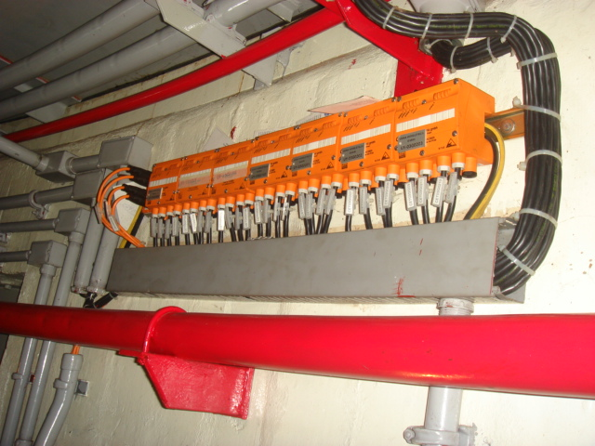
Fig. 4 - Módulos AS-Interface

2.8 BENEFÍCIOS DA REDE AS-INTERFACE
Entre os benefícios da AS-Interface podemos destacar como principal, a economia de material, redução de espaço ocupado nos painéis e descentralização. Um único cabo é suficiente para a interligação de sensores, atuadores e painéis de operação, transmitindo no mesmo cabo dados e energia. A AS-Interface é uma forma simples de interligar todos esses componentes aos níveis de controle, ao invés do uso da cablagem paralela com inúmeros cabos.
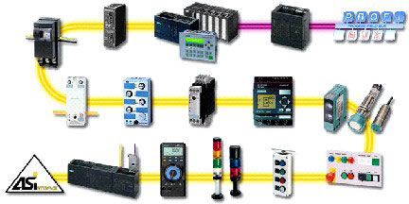
Fig. 5 - Interligação AS-Interface

Outro beneficio é a instalação rápida e fácil dos sensores e atuadores nos módulos da AS-Interface. Os pinos de contato presentes nos módulos penetram na isolação do cabo e estabelecem contato com o cobre do fio (conexão vampiro), diminuindo o tempo de instalação.
Esta técnica de conexão por “vampirização” exclui a possibilidade de erros de reversão de polaridade, eliminando custos adicionais no tempo de instalação e proporcionando uma instalação segura.
A AS-Interface está na base da pirâmide de um sistema de automação e por isso ela é denominada de uma rede de chão de fábrica. Este tipo de rede está preparado para suportar os ambientes de trabalhos mais agressivos da área industrial, tais como: interferências eletromagnéticas, poeiras, jatos de água, temperatura e vibrações. Os módulos AS-Interface de campo, instalados próximos aos atuadores, possuem uma classe de proteção IP-67 e conexão padrão através de plugs M12. Não há necessidade de encapsulamento adicional em ambientes industriais.

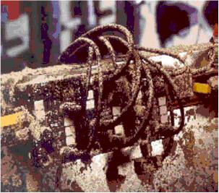
Fig. 6 - Robustes dos módulos AS-Interface

O design distribuído e modular proporciona uma flexibilidade na montagem e na alteração dos projetos, como também, proporciona a possibilidade de se criar um protótipo para testes do projeto antes da instalação. Isto resulta em economia de tempo na instalação e, principalmente, uma facilidade na alteração de sistemas pré-existentes.
AS-Interface é um sistema de bus aberto e padronizado, através da EN 50295 e IEC 60206. O protocolo aberto nos possibilita realizar, na AS-Interface, permutas de módulos, gateway e controladores independentes do fabricante.
A escolha de uma tecnologia avançada e consagrada, usada em grandes empresas mundiais (automobilísticas, críticas, petrolíferas, etc), nos coloca no mercado tecnológico atual e garante a instalação de equipamentos modernos que não se tornarão obsoletos nos próximos anos.
A versatilidade, a inteligência, a fácil expansão, a possibilidade de configuração remota, a agilidade na manutenção, a descentralização, são algumas vantagens que diminuem os custos de montagem e projeto. Isto pode trazer uma redução de custo da ordem de 15% a 40% no projeto inicial e vários outros benefícios com o projeto implantado.

2.9 ARQUITETURA DA UHE BARIRI
A Arquitetura do Sistema Digital de Supervisão e Controle da UHE BARIRI compreende três níveis funcionais. O nível 1 do SDSC corresponde às funções centralizadas de supervisão do complexo de geração e futuramente pela integração do SDSC com centros de operação remotos via sistema de telecomunicações. O nível 02 corresponde aos subsistemas locais de aquisição de dados e controle associados aos elementos das UG01, UG02, UG03 e Serviço Auxiliar. Os equipamentos do nível 2 são os Controladores Lógicos Programáveis (CLPs). O nível 03 corresponde aos masters que aquisitam as informações de instrumentos e sensores do campo, através da rede As-Interface.

2.9.1 NÍVEL 1 – SUPERVISÃO
O Subsistema de Nível 1 compreende basicamente dois consoles de operação (COP - 1 e 2) responsáveis por supervisionar, armazenar, gerenciar e controlar as informações dinâmicas dos processos. Entre as funções deste nível, podemos citar a aquisição de sinais (comunicação com CLPs), processamento de Alarmes, Eventos e SOE, criação de gráficos de tendências, geração de relatórios, etc. Estes equipamentos são responsáveis pelas funções de servidor de base de dados em Tempo Real e Histórico. O software usado no supervisório é o Elipse E3.
2.9.2 NÍVEL 2 – CONTROLE DO CLP’s
Este nível é gerenciado pelos CLPs principal e retaguarda que são responsáveis pela execução das funções de aquisição e processamento de dados de cada uma das partes integrantes dos subsistemas. Taís como: Execução das Seqüências Automáticas de Partida, Parada e Transferências de Modos de Operações; Aquisição de estado dos relés de proteção; Comunicação com Máster AS-Interface, CLPs de subsistemas, I/O Remoto, etc.
Os CLPs Principal e de Retaguarda (UACs) possuem configurações idênticas e executam as mesmas funções (controles). Em caso de falha do CLP Principal, automaticamente o sistema realiza o chaveamento para o CLP de Retaguarda, de forma transparente e sem implicar em qualquer perda para operação.
2.9.3 NÍVEL 3 – REDE AS-INTERFACE
O subsistema do Nível 3 é composto basicamente por:

- Máster Principal e Retaguarda;
- Módulos AS-Interface digitais e analógicos;
- Sensores de níveis e pressão, atuadores sensores ópticos;
- Interface Homem-Máquina (IHMs), comunicando com os masters;
- Supervisor de fuga terra da rede ASI;
- Y-Link dos Masters principal/retaguarda.

A rede AS-Interface está dividida em três redes, sendo a rede PST (leitura dos dados da turbina), rede PSGE (leitura dos dados do gerador) e a rede PSRH (leitura dos dados do regulador hidráulico e tensão).
Os sinais de campo são lidos pelos módulos e estes dados são enviados para o máster principal ou retaguarda, conforme seleção do Y-Link. O máster realiza duas funções, uma de processamento dos dados para animação da IHM local e outra de gateway para a rede Profibus-DP (comunicação Másters/UAC’s).

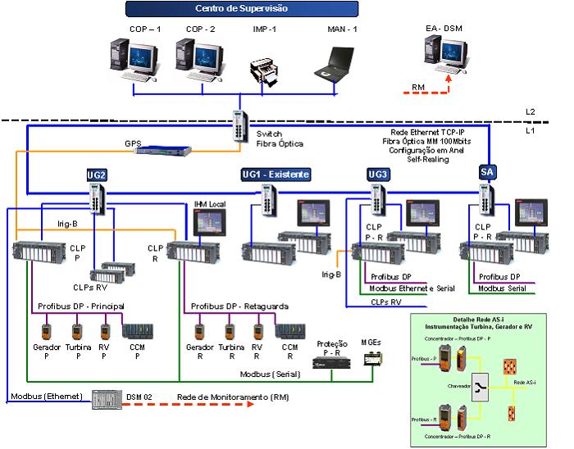
Fig. 7 - Arquitetura da UHE Bariri

2.10 REDE AS-INTERFACE NA UHE BARIRI
Para definirmos a instalação da rede AS-Interface na UHE Bariri realizou-se vários estudos acerca de viabilidades financeiras e, principalmente, da confiabilidade desta tecnologia em ambientes industriais.
O ambiente elétrico das Hidrelétricas é muito agressivo para qualquer tipo de rede. O acionamento constante de motores elétricos de grande porte e as interferências eletromagnéticas dos geradores e transformadores são os principais agravantes das hidrelétricas.
A potência dos geradores na UHE Bariri é de 53 MVA e numa tensão de 13,8 kV. Um indutor deste porte provoca problemas em qualquer rede de comunicação a metros, por isto, é de extrema importância a escolha de uma rede eficiente na proteção de ruídos. O problema da interferência eletromagnética foi o ponto mais debatido e estudado durante todo projeto.
Mesmo tendo a garantia da AS-Interface ser uma rede chão de fábrica, fizemos a opção de passar os cabos da rede em eletrodutos e seal-tubos para precaver das interferências eletromagnéticas e acidentes mecânicos.
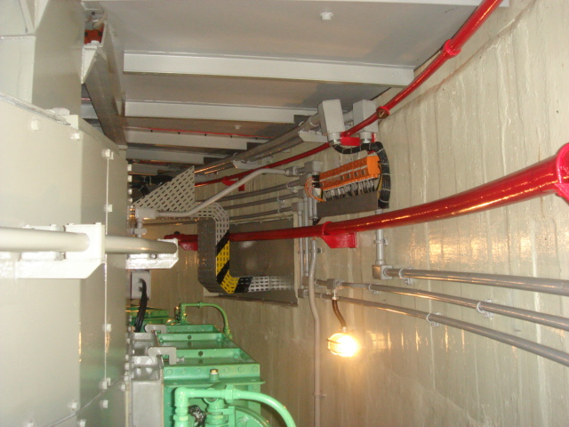
Fig. 8 - Sala do Gerador: ponto de interferências eletromagnéticas

A utilização da rede para aquisição de dados de campo em usinas hidrelétricas era algo inédito. Isto levou a se optar por adicionar na rede apenas os dados de leitura das máquinas e, entre esses dados, a opção de aquisitar apenas os pontos que não provocam trip (desligamento) da Unidade Geradora. A opção de não se inserir os pontos de comando, se deu por dois motivos: a robustez de algumas eletroválvulas, que consumiam a carga máxima dos módulos de saída e pela cautela de estar introduzindo um projeto pioneiro.
Todas estas preocupações estavam focadas no objetivo de aumentar a confiabilidade operacional das Unidades Geradoras.
Analisando o lay out da Usina e das Unidades Geradoras, a rede AS-Iinterface foi dividida em três redes, sendo elas: PST (aquisita dados da turbina), PSGE (aquisita dados do gerador) e PSRH (aquisita dados do regulador de velocidade e tensão).
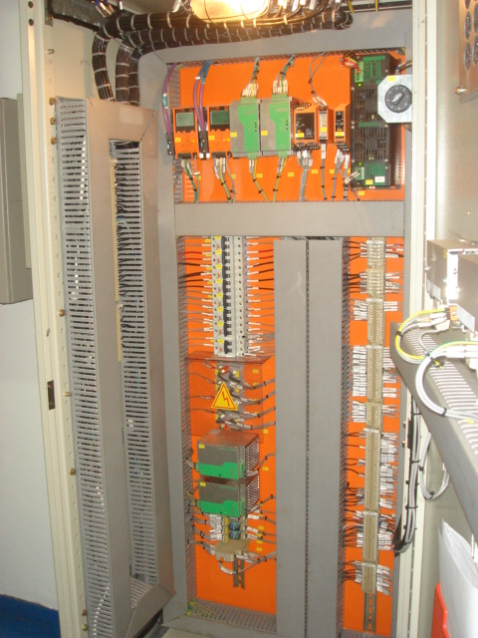
Fig. 9 - Vista interna do painel PST

A arquitetura em anel foi a escolhida para a instalação da AS-Interface. A vantagem desta arquitetura está na redundância de caminhos para aquisição de dados pelo máster.
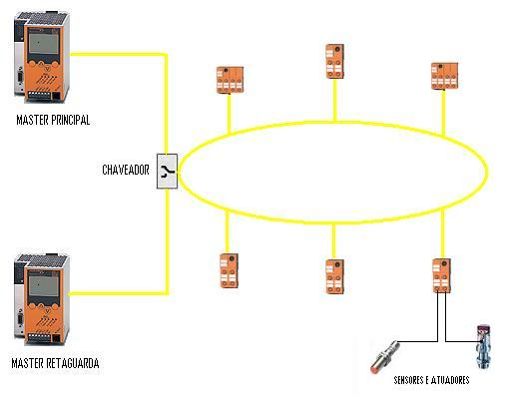
Fig. 10 - Arquitetura AS-Interface em anel

Todos os módulos externos dos painéis foram instalados com classe de proteção IP-67. Uma das maiores provas da robusteza dos módulos foi no período de comissionamento da Unidade Geradora 2, quando em determinada noite, os CLPs principal e retaguarda entraram em stop, simultaneamente, por problemas externos, e provocaram o alagamento da tampa da turbina como mostra a foto da figura 11.
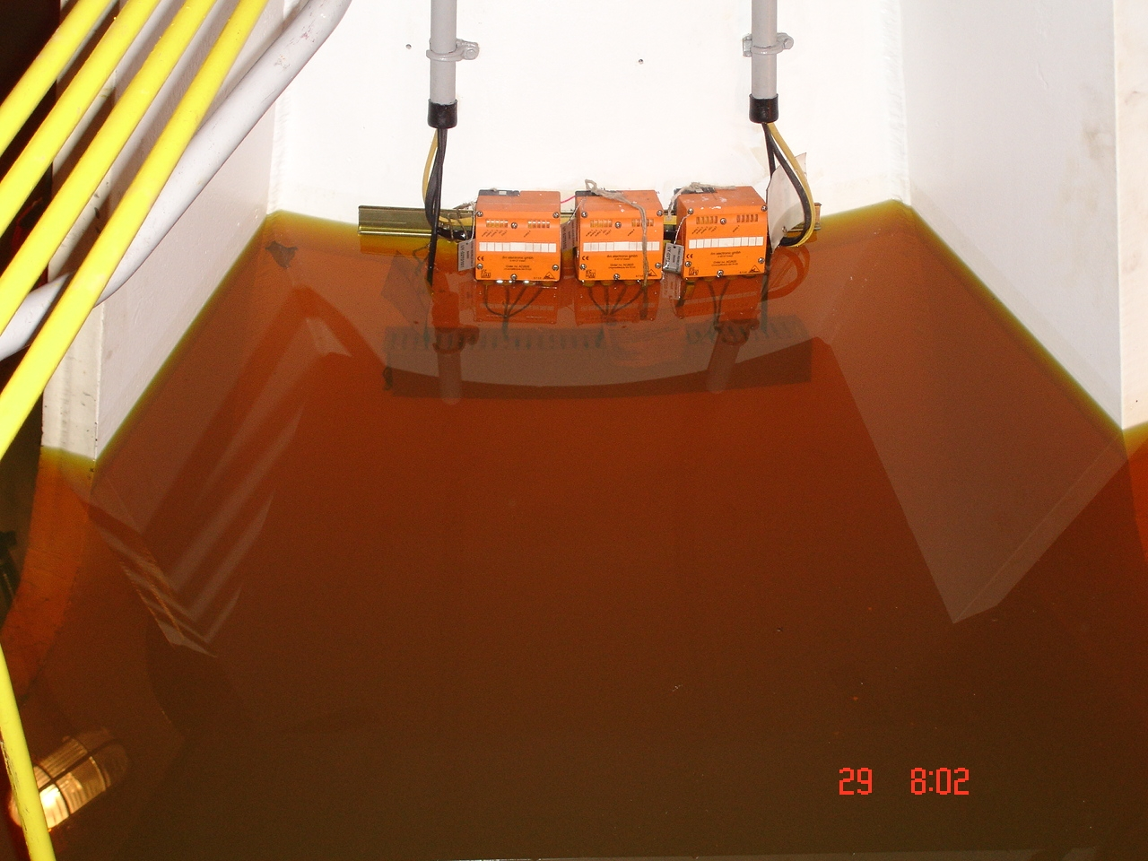
Fig. 11 - Módulos AS-Interface parcialmente submerso

Neste alagamento, alguns módulos AS-Interface (IP-67) ficaram parcialmente debaixo da água. Após normalização do nível de água, os módulos foram inspecionados e colocados em funcionamento. Estes módulos e vários sensores permanecem em operação até o dia de hoje.
Os sinais analógicos e digitais são aquisitados do campo pelos Masters principais de cada rede (PST, PSGE e PSRH). O Master tem duas funções no sistema, sendo a primeira e a mais importante a execução da função de gateway entre as redes AS-Interface e a rede Profibus-DP e a outra função é de CLP, onde vários dados da rede são processados pelo software Codesys. Dentre estes dados processados no Codesys, podemos destacar a temporização de algumas sinalizações e o repasse de memória dos tag’sde animação das IHMs.
Os dados da rede AS-Interface é lido apenas por um Master, portanto o Master retaguarda só irá fazer a leitura dos dados da AS-Interface no caso de uma transferência do CLP principal para o retaguarda. Esta transferência se dá por vários motivos, tais como: falha no CLP principal, falha no Master principal da rede ASI, Falha no I/O principal do painel CCM e outras falhas que podem comprometer o automatismo da Unidade Geradora.
A transferência do Master principal para o retaguarda é gerenciada pelas UACs e o gerenciamento de leitura da rede AS-Interface é feita por um relé Y-Link. É fundamental a presença deste relé Y-Link, porque uma das características da rede AS-Interface é de ter apenas um mestre na rede.
A comunicação das UACs com os Masters é feito por uma rede Profibus-DP.
A rede AS-Interface possui redundância de máster, fonte AS-Interface (30,5 Vdc – responsável pela alimentação da rede) e fonte auxiliar que alimenta o máster.
A AS-Interface facilita muito no período de comissionamento com suas vantagens. Dentro das inúmeras vantagens podemos destacar as facilidades de montagem, a facilidade e rapidez de diagnóstico na manutenção e expansão do projeto. Estes foram pontos que contribuíram na diminuição do tempo usado nos ensaios da MPPG.
A aplicação desta tecnologia traz para as usinas hidrelétricas a possibilidade de maior e melhor monitoramento de turbinas e geradores, facilitando um aumento posterior de pontos supervisionados pelo sistema de controle da usina, sem a necessidade de uma modificação de grande impacto na estrutura já instalada.
A comprovação real do sucesso desta tecnologia está no histórico de falhas das UGs, as quais não tiveram nenhum registro de falha na rede AS-Interface desde junho de 2006, período que iniciou a operação da UG-02, primeira Unidade Geradora a receber esta tecnologia.
Além das facilidades e confiabilidades da AS-Interface, a sua aplicação proporcionou, no projeto, uma redução de custo de materiais elétricos de instalação e redução do tamanho dos painéis de instrumentação, evidenciando, assim, uma redução de custo na ordem de 15% no projeto de aquisição de dados de campo.

3. CONCLUSÃO
A explanação deste trabalho evidencia que as vantagens da rede ASI quando comparadas com os sistemas convencionais, não se restringe à redução de custos, mas, principalmente, ao ganho da confiabilidade e facilidades que a rede proporciona

4. REFERÊNCIAS BIBLIOGRÁFICAS

Becker Rolf ; Mulher Bernhard; Schiff Andreas; Schinke Tilman; Walker Heinz. AS-Interface The Automation Solution: Alemanha: AS-International Association, 2002.196p.
ARTECHE, Databoock SDSC UHE Bariri: Worckstatement. Curitiba, 2006.33p.
http://www.ieee.org/organizations/pubs/ani_prod/keywrd98.txt . Acesso em: 11 fev.2008.
http://www.as-interface.net/. Acesso em: 20 fev.2009
http://www.siemens.com.br/templates/produto.aspx?channel=7616&channel_ter_nivel=205&produto=6810 .Acesso em: 30 dez.2008.
http://www.amperesautomation.hpg.ig.com.br/redesindustriais.html.Acesso em: 30 dez.2008.
http://www.aestiete.com.br/artigo223.asp.Acesso em:19 fev.2009.
http://www.cpdee.ufmg.br/~seixas/PaginaSDA/Download/DownloadFiles/Asi.pdf. Acesso em: 20 fev.2009.
CHERP, Usina Bariri. São Paulo, 1965. 24p

